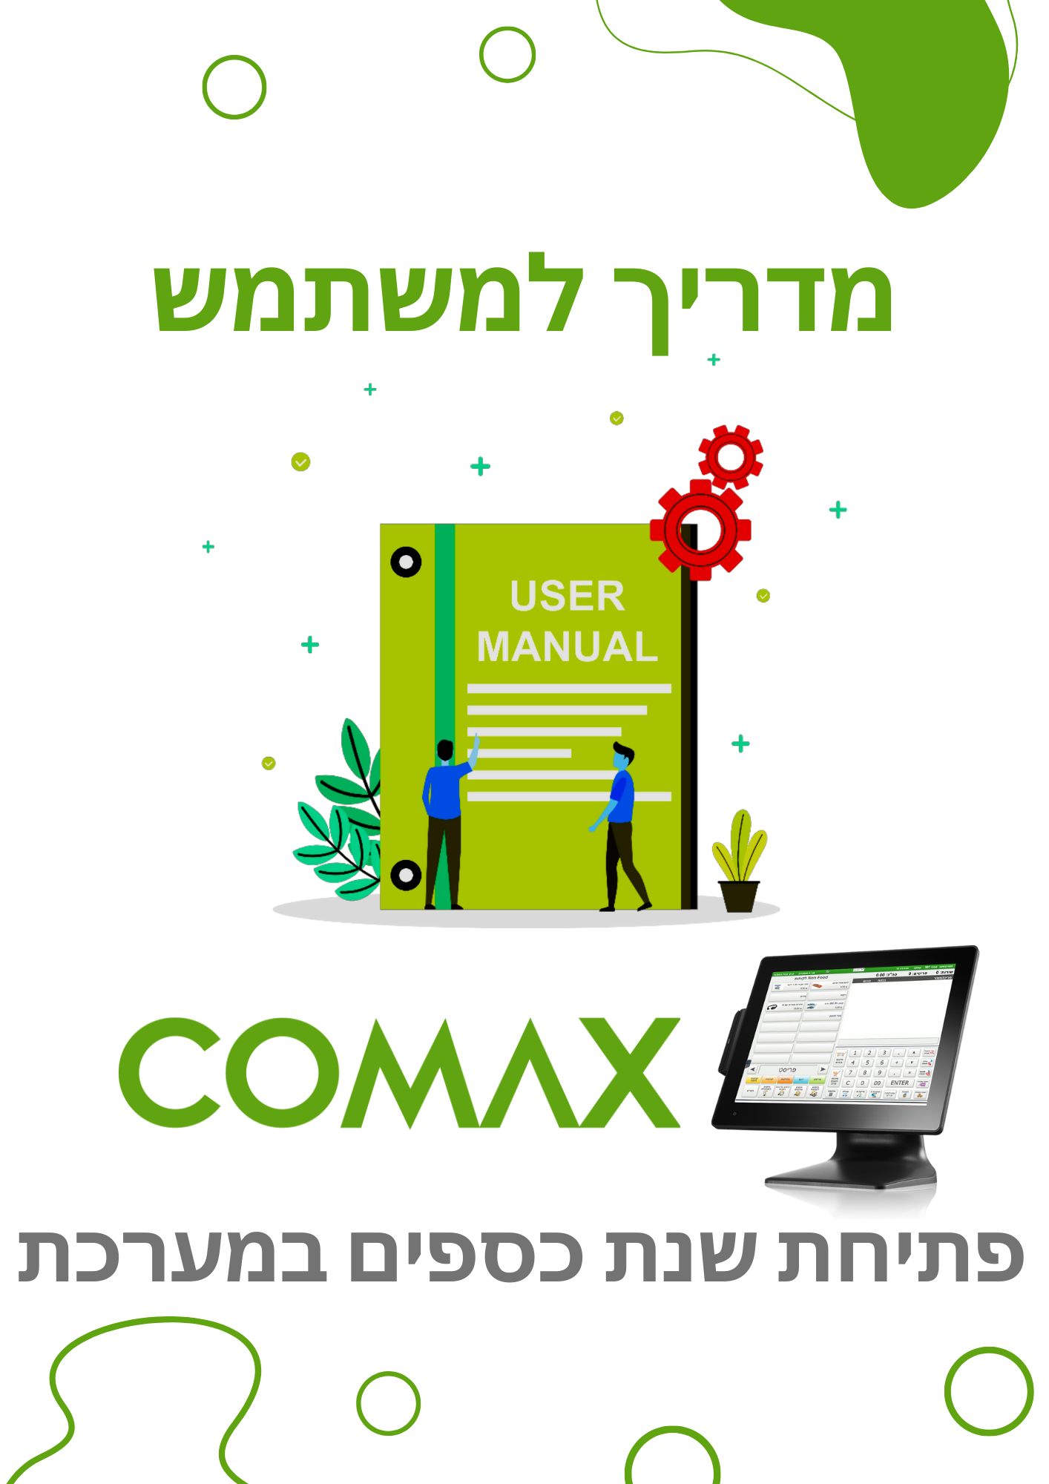

**מבוא**

Comax הינה מערכת רב שנתית ומכיוון שכך קיימת חלוקה חשבונאית של השנים.

בחוברת זו ניתן לראות את המשמעות של העבודה במערכת רב שנתית ואת הפעולות שיש לבצע בפתיחת שנה חדשה.

מירב הנושאים ממשיכים באופן אוטומטי משנה לשנה: אינדקס החשבונות, התאמות ועוד.

תוכניות המעבירות יתרות פתיחה באופן אוטומטי משנה לשנה.

אפשרות עבודה במקביל על שנה קודמת ושנה חדשה.

**יתרונות**

•

•

•

**תוכן עניינים**

**פתיחת שנה חדשה** 4

**עבודה רב שנתית** 5

נושאים שיש בהם הפרדה בין שנים 5

ביצוע התאמות בין שנים 5

נושאים שממשיכים משנה לשנה 6

הפקת דו"חות בשנה החדשה לפני העברת יתרות פתיחה 8

יתרות חשבונות 8

**כרטסת (שאילתא לתנועות חשבון)** 8

**מאזן בוחן** 8

**הדפסת ספרים (כרטסות)** 9

**העברת תנועות בנק** 10

העברת תנועות בנק עבור מי שלא עובד עם חשבון דחויים במהלך השנה 10

**שלב :1 העברת התנועות הדחיות מהעו"ש אל חשבון הדחויים** 10

**שלב :2 משיכת תנועות לשנה החדשה** 11

**שלב 3: יצירת יתרת פתיחה** 13

העברת תנועות בנק למי שעובד עם חשבון דחויים 13

**יתרת פתיחה** 13

**פירעון דחויים** 13

**יצירת יתרות פתיחה** 14

**שלב :1 רישום פקודת יתרת הפתיחה** 14

**שלב :2 פתיחת חשבון יתרות פתיחה** 15

# 

# **פתיחת שנה חדשה**

לכל חברה פעילה יש לפתוח את שנת העבודה החדשה. (לקראת תחילת שנה פעולה זו נעשית לכל החברות במערכת באופן אוטומטי).

במערכת: הגדרות מערכת > התחלה > חברות > ניהול.

יש לעמוד על החברה בה פותחים את השנה וללחוץ על כפתור  .

בחלון שנפתח יש לפתוח את השנה החדשה:

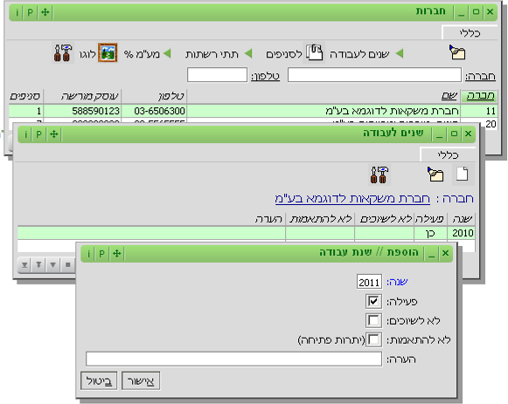

• יש להזין את מספר השנה

• יש לסמן את השנה כפעילה

לאחר פתיחת השנה החדשה ניתן לעבור לעבודה בשנה החדשה בחלון בחירת חברה ושנה:

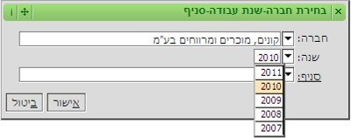

# **עבודה רב שנתית**

## נושאים שיש בהם הפרדה בין שנים

בחלוקה לשנים שונות יש מספר דברים שמופרדים:

• בכל שנה ניתן להזין מסמכים שתאריך המסמך שלהם שייך לאותה השנה בלבד

• בכל שנה מוצגים המסמכים של אותה השנה בלבד

• לכל שנה מספור נפרד לכל המסמכים (חשבוניות, קבלות ועוד). כלומר, בכל שנה מספר המסמך מתחיל שוב מהספרה 1, לדוגמא: חשבונית מס / קבלה ראשונה תהיה ,1025551 כמו בשנה הקודמת.

## ביצוע התאמות בין שנים

התאמות חיצוניות והתאמות פנימיות (ספקים, חו"זים), מבוצעות באופן רב שנתי, לדוגמא חשבונית ספק משנה קודמת המשולמת בשנה החדשה: התשלום מותאם מהשנה החדשה מול החשבונית מהשנה הקודמת. במידה ועברה יתרת פתיחה היא תנופה אוטומטית.

מערכת פקודות וספרים > התחלה > התאמות > פנימיות > ביצוע:

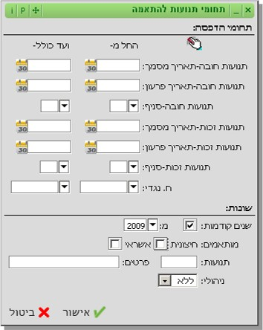

## נושאים שממשיכים משנה לשנה

שאר המערכת ממשיכה משנה לשנה, לדוגמא:

• הגדרות החברה, אינדקס החשבונות וקבוצות החשבונות וכיו"ב.

• מאגר התקבולים בקופה ממשיך משנה לשנה, כלומר ניתן בשנה החדשה לבצע הפקדה של תקבולים

משנה קודמת:

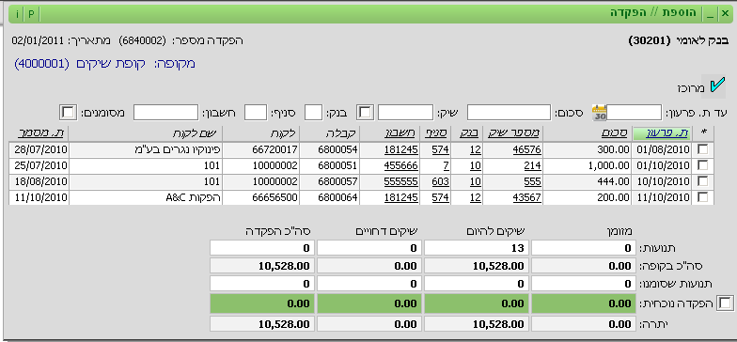

* מאגר התשלומים לספקים ממשיך משנה לשנה, כלומר ברישום פקודת תשלום לספק יוצגו גם חשבוניות פתוחות משנה קודמת. ההתאמות הפנימיות מתבצעות באופן רב שנתי, כלומר חשבונית משנה קודמת ששולמה בשנה החדשה מותאמות יחד (ולא מול יתרות הפתיחה).

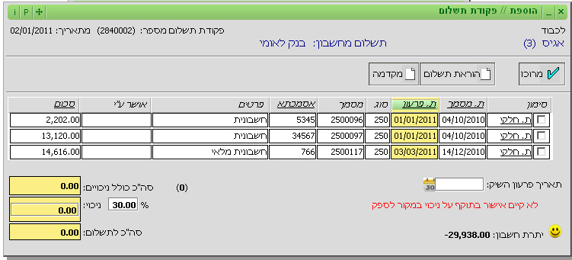

• דיווח למע"מ בשנה החדשה יביא את כל התנועות שלא דווחו בשנה הקודמת:

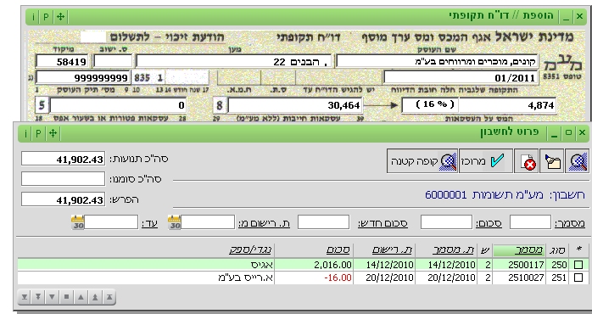

* שיוכים של חשבוניות לקוחות לקבלות נעשים בין שנים:

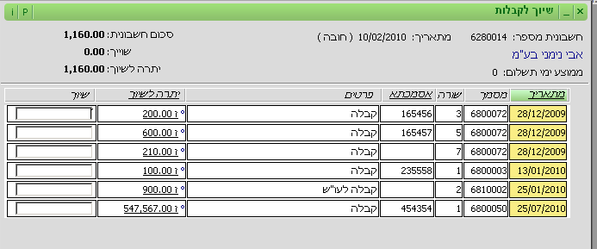

* גם דו"חות הגביה הינם רב שנתיים:

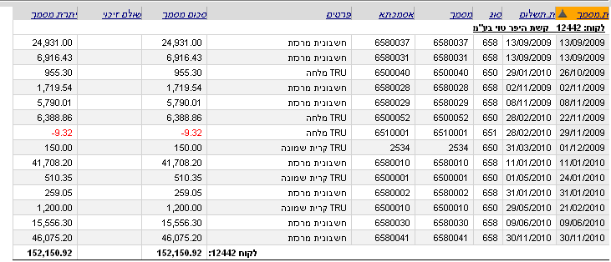

## הפקת דו"חות בשנה החדשה לפני העברת יתרות פתיחה

#### למרות שטרם עברו יתרות פתיחה לשנה החדשה, ניתן להפיק מגוון רחב של דוחות שעל פי בחירה יכללו את יתרת הסגירה משנה קודמת.

### יתרות חשבונות

מערכת פקודות וספרים > התחלה > יתרות חשבונות:

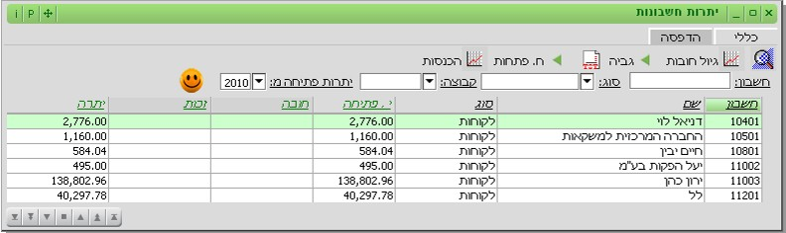

### **כרטסת (שאילתא לתנועות חשבון)**

מערכת פקודות וספרים > התחלה > תנועות חשבונות:

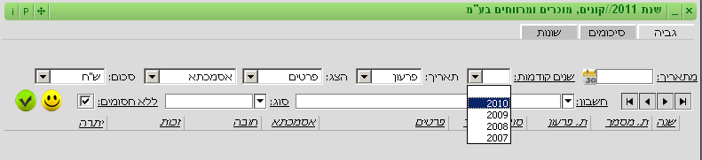

### **מאזן בוחן**

מערכת פקודות וספרים > התחלה >מאזני בוחן > שקלי > יתרות:

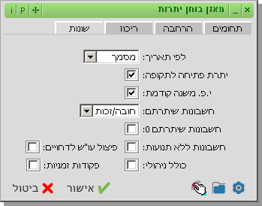

### 

### **הדפסת ספרים (כרטסות)**

מערכת פקודות וספרים > התחלה > ספרים >שקלים > לפי תאריך מסמך ודו"חות נוספים בתפריט זה:

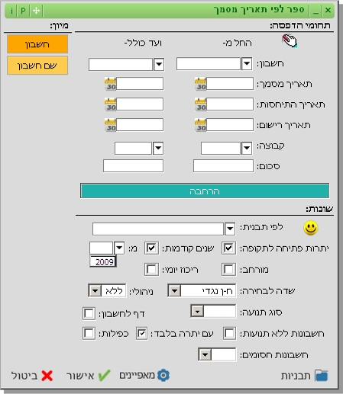

# **העברת תנועות בנק**

חשבונות העו"ש בסוף השנה צריכים להיות תואמים לחלוטין את דפי הבנק. לכן צריך להשאיר בחשבון העו"ש רק תנועות ששייכות לשנה הקודמת ושהותאמו.

יש שתי שיטות שונות לעבודה עם חשבונות העו"ש: עבודה עם חשבון דחויים או ללא חשבון דחויים. לכל שיטה דרך העבודה שלה במעבר בין שנים.

בכל מקרה, יש לפתוח חשבון עבור התנועות הדחויות:

במערכת פקודות וספרים > חשבונות > ניהול > הוספת חשבון > סוג חשבון – בנק.

## העברת תנועות בנק עבור מי שלא עובד עם חשבון דחויים במהלך השנה

**תקציר שלבי העבודה:**

1. משיכת התנועות בחשבון העו"ש מהשנה הקודמת אל השנה החדשה.
2. העברת התנועות בשנה הקודמת מחשבון העו"ש אל חשבון הדחויים.
3. יצירת שורת יתרת פתיחה.

|  |  |  |  |  |  |  |
| --- | --- | --- | --- | --- | --- | --- |
| הערה | סוג מסמך | נגדי | חשבון | חלון | שנה | שלב |
| לא מותאמים או | 480 | דחויים | בנק | משיכת תנועות בנק משנה קודמת | **חדשה** | 1 |
| לפי תאריך |  |  |  |  |  |  |
| פירעון |  |  |  |  |  |  |
| לא מותאמים או | 480 | דחויים | בנק | העברת תנועות בין חשבונות | **קודמת** | 2 |
| לפי תאריך |  |  |  |  |  |  |
| פירעון |  |  |  |  |  |  |
| **+ יש לתחום** |  |  |  |  |  |  |
| **מסוג מסמך** |  |  |  |  |  |  |
| **226 והלאה** |  |  |  |  |  |  |
|  | 150 | יתרת | בנק, | משיכת יתרות | **חדשה** | 1 |
|  | פתיחה | דחויים |  |  |  |

#### חשוב מאוד להקפיד על עבודה לפי סדר הפעולות הנכון.

### **שלב :1 העברת התנועות הדחיות מהעו"ש אל חשבון הדחויים**

בשלב זה נוציא מחשבון העו"ש את כל התנועות שלא שייכות לשנה זו, כלומר תנועות שלא הותאמו או תנועות

שתאריך הפירעון שלהן הוא בשנה החדשה. **את הפעולה הזו מבצעים בשנה הקודמת.**

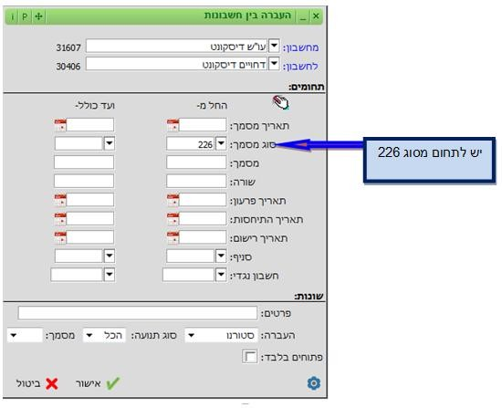במערכת פקודות וספרים > פקודות יומן > מיוחדות > העברה בין חשבונות:

חשוב לבחור רק את התנועות הדחויות:

• תנועות שלא הותאמו בלבד

• או לפי תאריך פירעון

**הפקודה שנוצרת:**

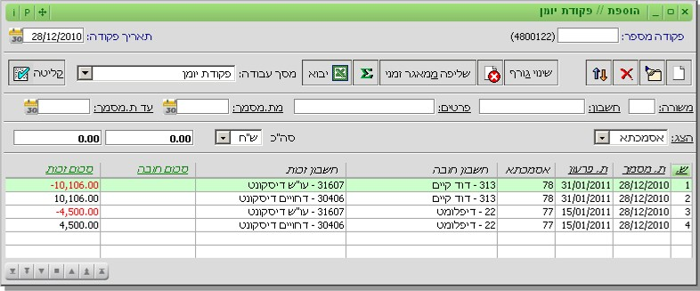

### **שלב :2 משיכת תנועות לשנה החדשה**

בחשבון העו"ש בשנה הקודמת מופיעות תנועות ששייכות לשנה החדשה. ניתן לאתר את התנועות האלו לפי זה שהם לא הותאמו או לפי תאריך הפירעון שלהם (אחרי תחילת השנה החדשה).

כדי שהתנועות השייכות לשנה החדשה יופיעו בחשבון העו"ש בשנה החדשה יש לבצע העתקה של כל התנועות בשנה הקודמת וששייכות לשנה החדשה. בהעתקה זו נרשום לכל תנועה מהשנה הקודמת ששייכת לשנה החדשה פקודה מקבילה שתאוזן כנגד חשבון הדחויים.

**את הפעולה הזו מבצעים בשנה החדשה**, במערכת פקודות וספרים > התחלה > פקודת יומן > מיוחדות > משיכת תנועות בנק משנה קודמת:

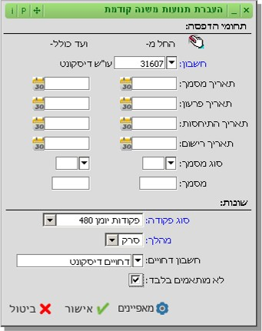

* בשדה חשבון: יש לבחור את חשבון העו"ש
* בשדה סוג פקודה: יש לבחור סוג פקודה: פקודת יומן 480
* יש לבחור את אופן הגדרת התנועות להעברה לשנה החדשה:

o לפי תאריך הפירעון **או**

o רק תנועות שלא הותאמו

* בשלב ראשון יש לסמן מהלך סרק ולבחון את הדוח שהופק. אם הדו"ח הופעל כראוי ונכנסו התנועות הרצויות יש להפעיל שוב במהלך אמת.

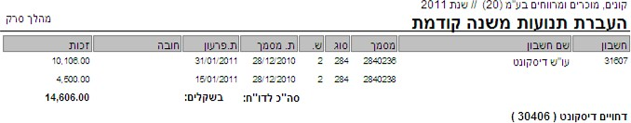**דוגמא לדו"ח שמופק:**

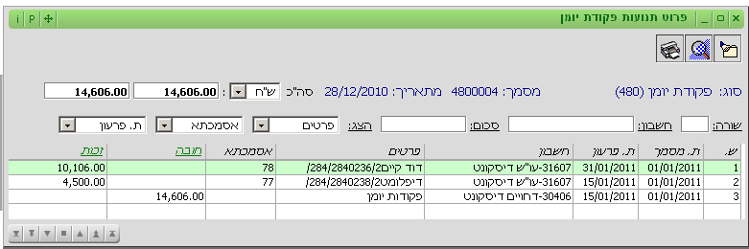**דוגמא לפקודה שנרשמת**:

### **שלב 3: יצירת יתרת פתיחה**

לאחר הטיפול בתנועות יש ליצור שורה יש יתרת פתיחה בחשבון העו"ש וגם בחשבון הדחויים. רישום יתרת

הפתיחה בחשבונות אלו נעשה באותה הדרך בה רושמים יתרת פתיחה לכל שאר הכרטיסים (עמוד 11).

## העברת תנועות בנק למי שעובד עם חשבון דחויים

### **יתרת פתיחה**

במקרה בו עובדים עם חשבון דחויים באופן שוטף במהלך השנה כולה אין צורך להעביר תנועות משנה לשנה.

צריך רק ליצור תנועה של יתרת פתיחה כפי שעושים בכל שאר החשבונות.

### **פירעון דחויים**

בהתאמת בנק, בפירעון של תנועות משנה קודמת ניתן לבחור תצוגה של תנועות משנה קודמת ולבצע את

הפירעון.

במערכת בנקים > התחלה > התאמות > בנק > ידניות > ביצוע:

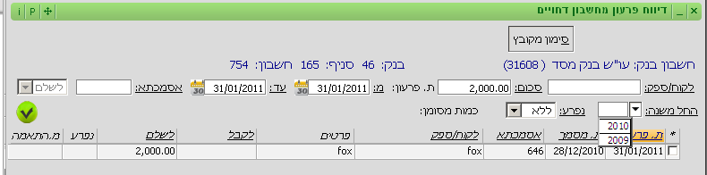

ניתן לבחור תצוגת תנועות משנים קודמות.

# **יצירת יתרות פתיחה**

### **שלב :1 רישום פקודת יתרת הפתיחה**

בשלב זה ניצור שורה של יתרת פתיחה בכל החשבונות (מלבד חשבונות תוצאתיים של הוצאות והכנסות – חשבונות מסוג רווח והפסד). **פעולה זו מבוצעת בשנה החדשה.**

במערכת פקודות וספרים > התחלה > פקודות יומן> מיוחדות > משיכת יתרות משנה קודמת:

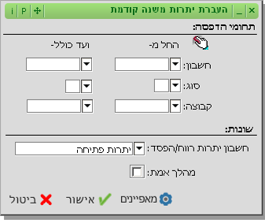

* יש לבחור את חשבון יתרות הפתיחה
* ניתן להעביר יתרות פתיחה רק לחלק מהחשבונות לפי תיחום של מספר חשבון או קבוצת חשבונות או סוג חשבון
* במהלך זה יעברו יתרות פתיחה לכל החשבונות מלבד חשבונות מסוג רווח והפסד
* יש להפיק את הדוח במהלך סרק, לסקור את התוצאות ואם הוא הופעל נכון יש להפעיל שוב במהלך

אמת

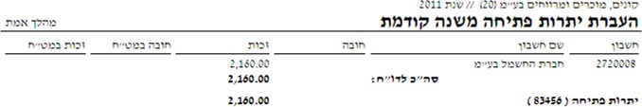**דוגמא לדו"ח שמופק:**

היתרות ירשמו אוטומטית כפקודת יתרת פתיחה מסוג 105 בשנה החדשה.

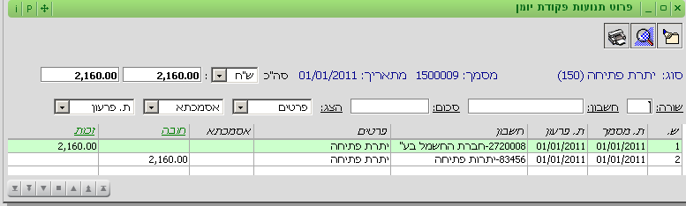**דוגמא לפקודה שנרשמת:**

חשוב לציין כי גם לאחר העברת י.פ. במידה והמשיכו לקלוט נתונים בשנה קודמת, לאחר הפעלת תוכנית זו המערכת תשלים את יתרת הפתיחה כנדרש.

פקודת יתרת הפתיחה מוצגת בכרטסת, אבל בתצוגה רב שנתית של הכרטסת היא מוסתרת כדי לא ליצור כפילות של פקודות היומן.

### **שלב :2 פתיחת חשבון יתרות פתיחה**

לפני העברת היתרות יש להקים חשבון המאזן את יתרות הפתיחה, עליו להירשם מסוג מאזני ולהגדיר כסוג יתרת פתיחה.

במערכת פקודות וספרים > התחלה > חשבונות > ניהול > חדש. יש לבחור חשבון מסוג מאזני.

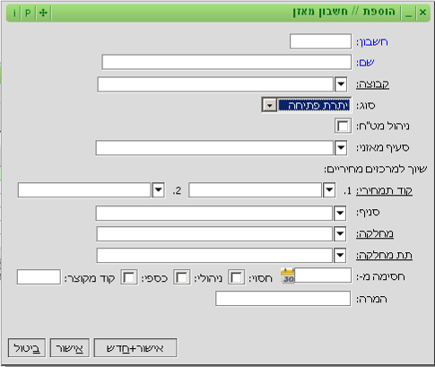

בפתיחת החשבון יש לסמן סוג חשבון – יתרת פתיחה.